Муниципальное бюджетное дошкольное образовательное учреждение № 74 «Радость» города Калуги.

*Мастер – класс по ручному труду:*

***«Флаг России»***

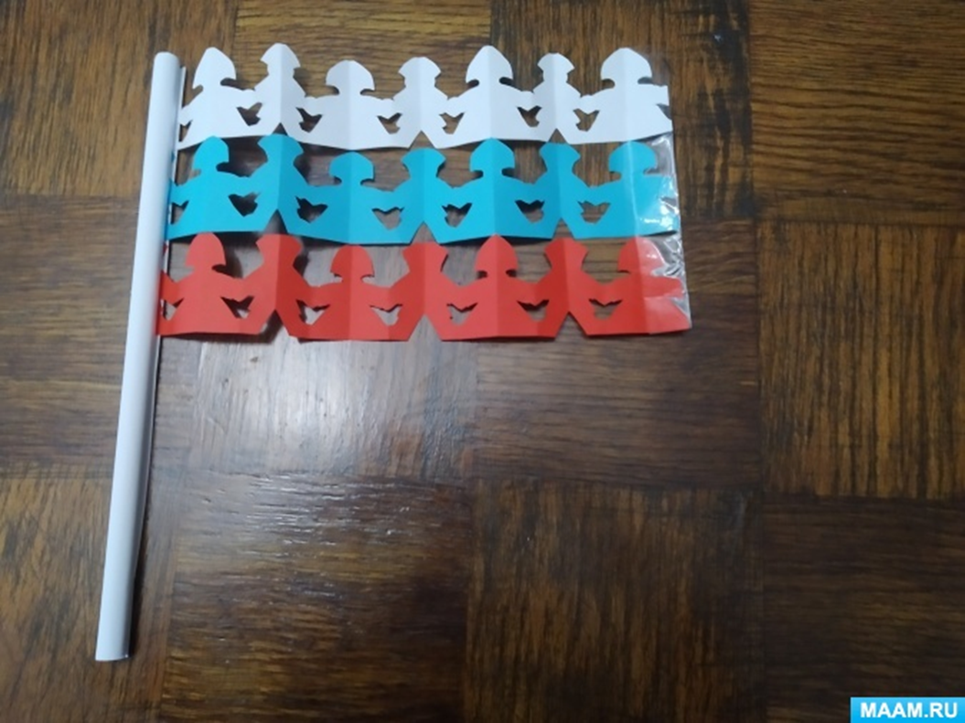

Подготовила:

воспитатель

Горяничева Елена Николаевна

Калуга, 2024 г.

Мастер-класс по изготовлению поделки из бумаги «Флаг России»

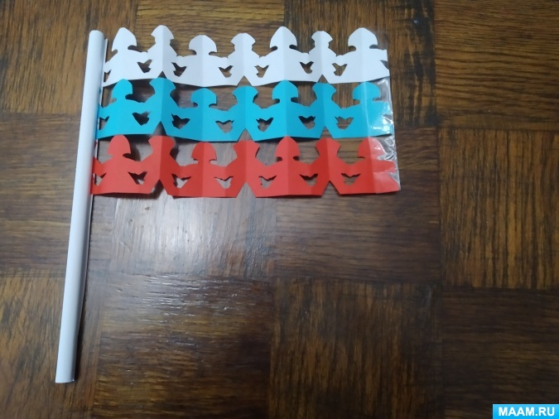

Представленный мастер – класс будет полезен для совместного творчества родителей, воспитателей с детьми старшего дошкольного и младшего школьного возраста.

**Цель:** Изготовить флаг из бумаги, ко дню Российского Флага.

**Задачи:**

- закрепить знания о Российском флаге (значении триколора);

- ознакомиться с этапами последовательности выполнения флага;

- совершенствовать навыки работы ножницами, закреплять правила безопасной работы с инструментами на практике;

- воспитание трудовых навыков, терпения, усидчивости, аккуратности;

- развивать глазомер, воображение, укреплять мелкую моторику рук.

Знакомя детей с символами нашей страны, мы знакомим детей с флагом России. Проводим беседы, читаем рассказы, стихи, различные игры дидактические и подвижные. Важное место, в подготовке ко дню Российского флага, имеют поделки флага России.

Вашему вниманию, уважаемые коллеги, предлагаю один из вариантов изготовления Российского флага.

Флаг России – триколор,

Три полоски ловит взор.

И у каждой новый цвет,

А у цвета свой секрет.

Снизу красный – самый яркий,

Цвет побед в сраженьях жарких,

Русской кровью, что добыты

И народом не забыты.

В середине флага – синий,

Словно Волга по равнине…

Синеву родимых рек

Любит русский человек.

Сверху словно облака,

Цвет снегов и молока.

Чистый белый – мира цвет,

Говорит он – войнам нет!

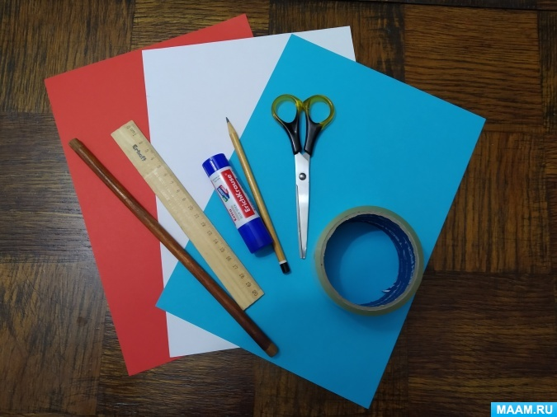

**Материал и инструменты для выполнения мастер – класса:**

- бумага 3-х цветов: белая, синяя, красная;

- клей;

- простой карандаш;

- линейка;

- ножницы;

- скотч;

- палочка круглая (без граней);

- шаблон «хоровода» (при необходимости).

**Пошаговое выполнение работы:**

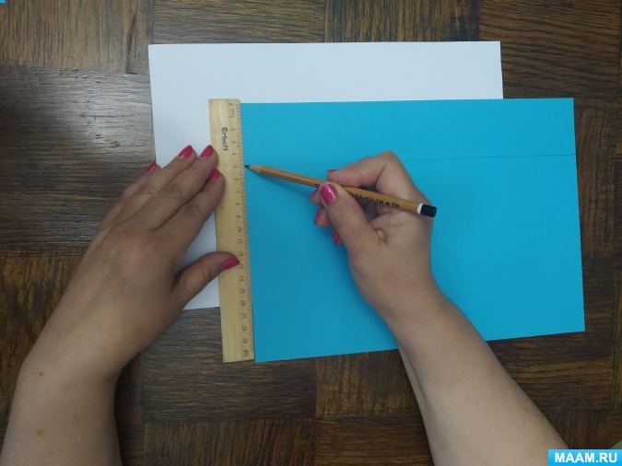

Для «хоровода» нарезаем полоски шириной 5 сантиметров.

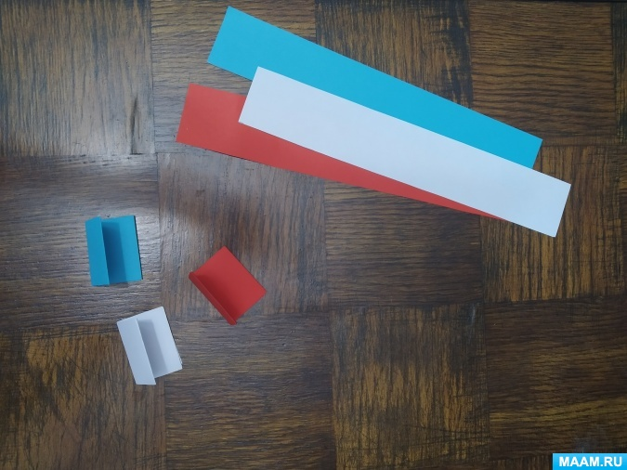

Три полоски (белую, синюю, красную) складываем гармошкой.

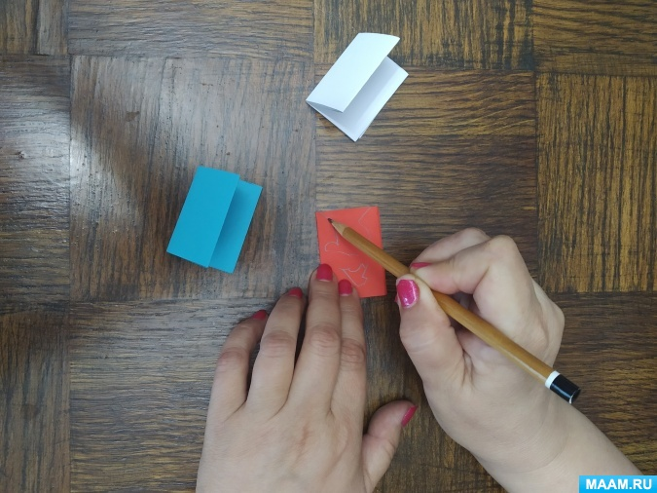

Рисуем контуры девицы и молодца, при затруднении используйте шаблон.

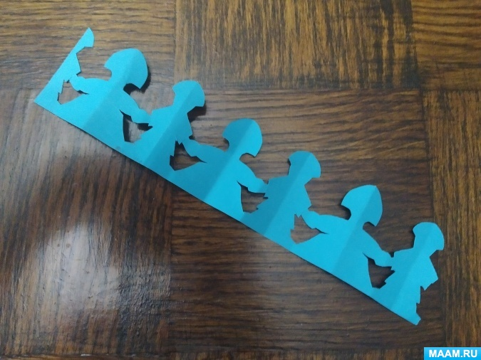

Шаблон.

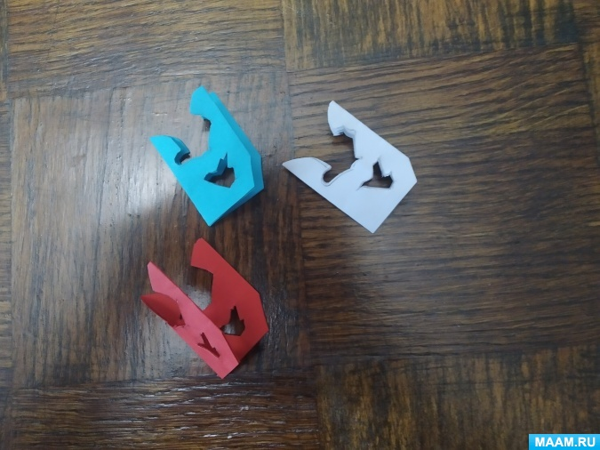

Вырезаем.

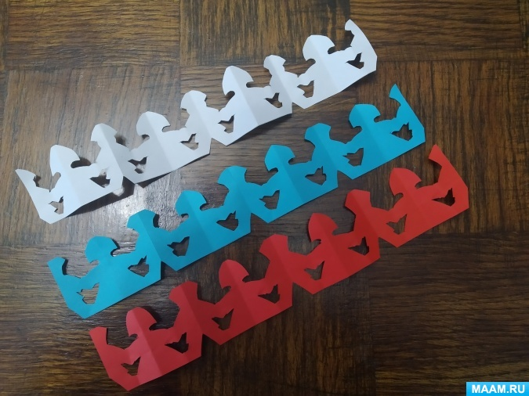

Получаем три цветных хоровода.

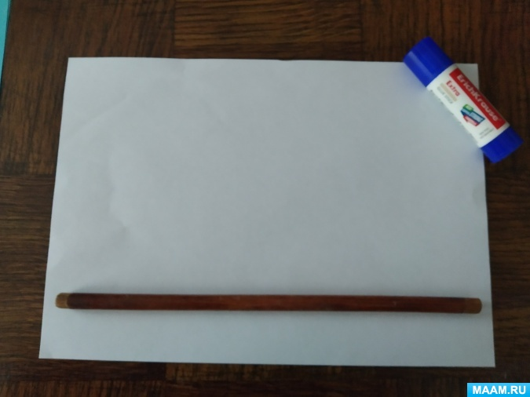

Мастерим древко для флага. Для этого берём белый лист А – 4 и палочку, прикладываем к длинной стороне листа. Накручиваем на палочку.

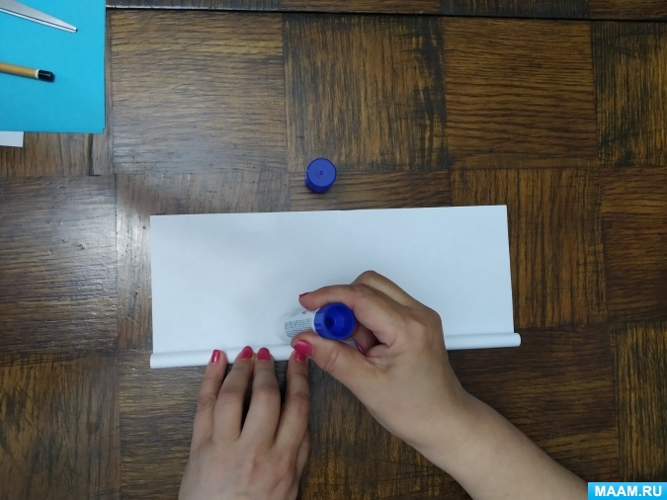

Скручивая лист трубочкой, периодически на него наносим клей.

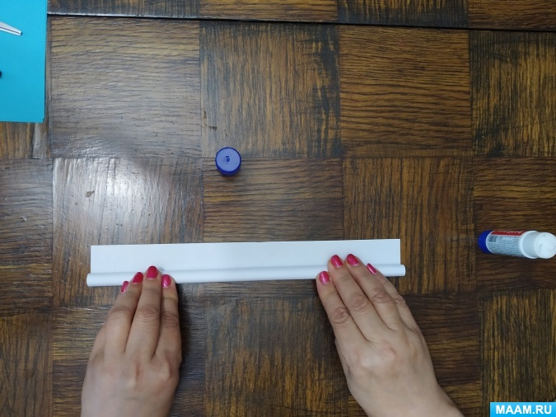

Сворачивая трубку, оставляем свободный край листа 2 сантиметра.

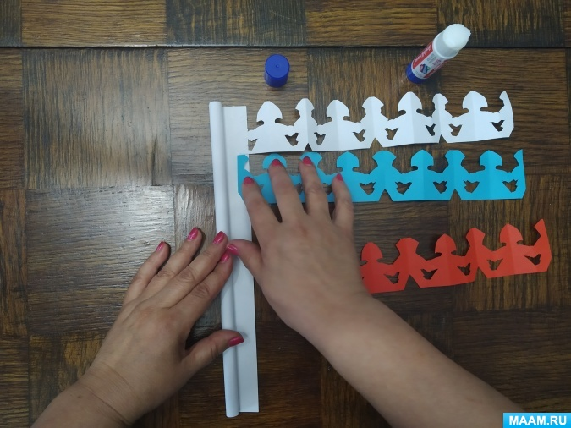

Приклеиваем на свободный край древка «хороводы»: верхний – белый, средний – синий, нижний – красный.

Повторно наносим клей, теперь на всю оставшуюся полоску древка и сворачиваем древко флага с левой стороны.

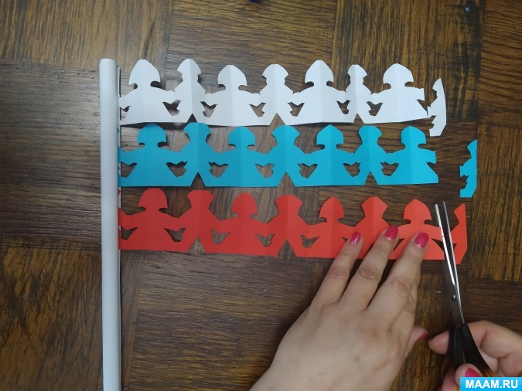

Ровняем правую сторону флага.

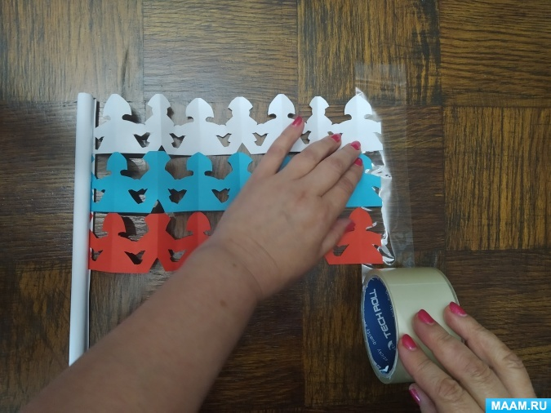

Наклеиваем правую сторону стяга на половину ширины полоски скотча.

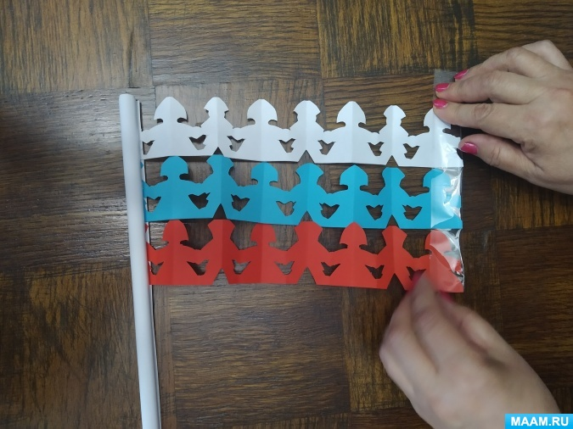

Оставшуюся часть скотча заворачиваем на флажок и наклеиваем сверху. Лишний скотч отрезаем.

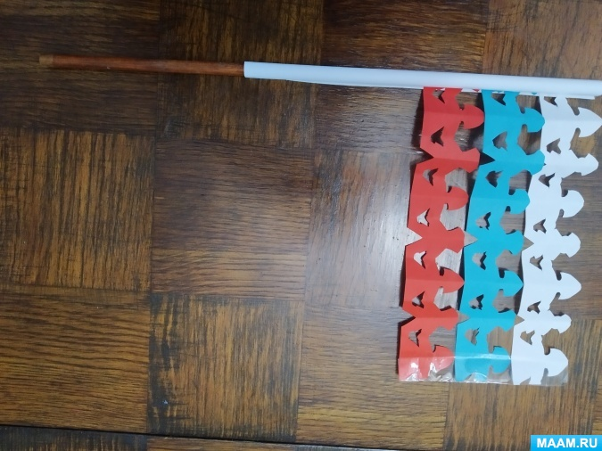

Убираем палочку из древка.



Флаг России готов.

Такие флажки можно использовать для тематического украшения группы, центральной стены в музыкальном зале, дидактических игр, и так далее.

Надуюсь, коллеги Вас заинтересовал мастер – класс, и вы используете его в своём творчестве.

Спасибо за внимание!

[+❤ В Мои закладки](javascript:void(0);)